Никодимка-Кожа от Лудозера до Порога на Онеге.
Река Никодимка, прежде называлась Хузьюга.
Заброска 30.07.21
Москва– Обозерская 20-25 – 14-49, Обозерская – Нименга 21-13 – 00-03 (01.08.21)
Выброска 14.08.21
Москва – Беломорск 23-04 – 4-40, Беломорск – Москва 7-57 – 7-19 (16.08.21)
Глава администрации Малошуйка: Юрий Михайлович
Водитель Николай Аркадьевич Сорокасабель 8-981-558-4516
Вотсап 7 911 871-29-90

№ | Продукт | З | О | У | Расход на одну еду на человека | Расход на одну еду на всех | Вес ед. | Расчетное кол-во, г | как покупать |  | ккал/г
1 | Макароны рожки |  |  | 4 | 70 | 420 | 0 | 1680 |  | г | 3 | 5040
2 | Рис |  |  | 1 | 70 | 420 | 0 | 420 |  | г | 3 | 1260
3 | Гречка |  |  | 3 | 80 | 480 | 0 | 1440 |  | г | 3 | 4320
4 | Чечевица |  |  | 2 | 80 | 480 | 0 | 960 |  | г | 3 | 2880
5 | Пюре (шт) |  |  |  | 50 | 300 | 0 |  |  | г | 3 | 3
6 | Манка для рыбы |  |  | 12 | 7 | 42 | 0 | 504 |  | г | 3 | 1512
7 | Геркулес |  |  |  | 50 | 300 | 0 |  |  | г | 3 | 3
8 | Пшенка |  |  |  | 70 | 420 | 0 |  |  | г | 3 | 3
9 | Молоко сгущ | 14 |  |  | 35 | 210 | 0 | 2940 |  | пачка | 5 | 14700
10 | Тушенка (шт) |  |  | 14 | 60 | 360 | 0 | 5040 |  | банки 338 гр. | 3 | 15120
11 | Супы (шт) |  | 10 |  | 5 | 30 | 0 | 300 | 2х10 | пакетики | 4 | 1200
12 | Ролтон в суп |  | 10 |  | 5 | 30 | 0 | 300 | 10 | пакетики | 3 | 900
14 | Сухофрукты/Орехи |  | 4 |  | 50 | 300 | 0 | 1200 |  | г | 5 | 6000
13 | Мука |  |  | 1 | 150 | 900 | 0 | 900 |  | г | 3 | 2700
14 | Кашки/супы блевунцы в пак | 14 |  |  | 40 | 240 | 0 | 3360 |  | г | 4 | 13440
15 | Лимоны |  |  |  |  | 0 | 0 |  | 2 | шт | 1 | 1
16 | Картошка |  |  | 2 | 250 | 1500 | 0 | 3000 |  | г | 1 | 3000
17 | Капуста |  |  | 3 | 100 | 600 | 0 | 1800 |  | г | 1 | 1800
18 | Морковка |  |  |  |  | 0 | 0 |  |  | г | 1 | 1
19 | Лук (шт) |  |  | 14 | 40 | 240 | 0 | 3360 |  | г | 1 | 3360
20 | Чеснок (шт) |  |  | 14 | 3 | 18 | 0 | 252 | 14 | головки | 1 | 252
21 | Соль |  |  | 14 | 10 | 60 | 0 | 840 |  | г | 0 | 0
22 | Сахар |  |  | 14 | 12 | 72 | 0 | 1008 |  | г | 4 | 4032
23 | Кетчуп (шт) |  |  | 2 | 40 | 240 | 0 | 480 |  | г | 1 | 480
24 | Майонез |  |  | 10 | 20 | 120 | 0 | 1200 |  | г | 6 | 7200
25 | Сыр | 8 |  |  | 30 | 180 | 0 | 1440 |  | г | 5 | 7200
26 | Сыр плавл | 6 |  |  | 30 | 180 | 0 | 1080 |  | г | 5 | 5400
27 | Колбаса копч | 10 | 4 |  | 20 | 120 | 0 | 1680 | 6 | бат 400 г | 7 | 11760
27 | Колбаса п/копч | 4 | 4 |  | 30 | 180 | 0 | 1440 | 2 | бат 600 г | 5 | 7200
28 | Сало |  | 6 |  | 25 | 150 | 0 | 900 |  | г | 9 | 8100
29 | Чай | 14 | 14 | 14 | 2 | 12 | 0 | 504 |  | г | 0 | 0
30 | Кофе раств | 7 |  |  | 5 | 30 | 0 | 210 |  | г | 0 | 0
31 | Кофе молот | 7 |  |  | 5 | 30 | 0 | 210 |  | г | 1 | 210
32 | Пряники |  |  | 4 | 30 | 180 | 0 | 720 |  | г | 3 | 2160
33 | Печенье |  |  | 4 | 30 | 180 | 0 | 720 |  | г | 3 | 2160
34 | Сушки |  |  | 4 | 30 | 180 | 0 | 720 |  | г | 3 | 2160
35 | Конфеты |  |  | 14 | 15 | 90 | 0 | 1260 |  | г | 5 | 6300
36 | Масло подс. |  |  | 14 | 14 | 84 | 0 | 1176 |  | л | 9 | 10584
37 | Уксус |  |  |  |  | 0 | 0 |  |  | мл | 0 | 0
38 | Горчица, хрен |  |  |  |  | 0 | 0 |  |  | 1+1 шт | 1 | 1
39 | Специи |  |  |  |  | 0 | 0 |  | 200 | г | 0 | 0
40 | Хлеб белый (шт) | 4 | 4 | 4 | 30 | 180 | 0 | 2160 | 6 | батоны | 2 | 4320
41 | Хлеб черный (шт) | 4 | 4 | 4 | 30 | 180 | 0 | 2160 | 3 | буханки | 2 | 4320
42 | Галеты/Хлебцы | 10 | 10 | 10 | 10 | 60 | 0 | 1800 |  | г | 5 | 9000
43 | Грибы |  |  |  |  | 0 | 0 |  |  |  | 1 | 1
44 | Рыба |  |  | 14 | 100 | 600 | 0 | 8400 |  |  | 2 | 16800
45 | Ягоды |  |  |  |  | 0 | 0 |  |  |  | 2 | 2
46 | Спирт |  |  | 14 | 30 | 180 | 0 | 2520 | 5 | л | 5 | 12600
47 | Благородные напитки |  |  | 14 | 30 | 180 | 0 | 2520 | 5 | поллитра | 2 | 5040
Всего |  |  |  |  |  |  |  |  | 62604 | г. |  | 204525
 |  |  |  |  |  |  | на | человека | 10434 | г. |  | 14608,9
 |  |  |  |  |  |  |  | в день | 745,29 | г. |  | 2434,82
https://bl1ch.livejournal.com/17771.html
http://komanda-k.ru/2011/otchet/сплав-по-рекам-подломка-–-кожозеро-–-кожа-–-онега-архангельская-область
https://www.youtube.com/watch?v=h1gS8fK6fb4
https://proza.ru/2015/06/30/1359
https://www.kp.ru/daily/26276.5/3153968/
https://www.kp.ru/daily/26273.7/3150560/
http://veslo.ru/2001/baza/ring/Nring.dat/W0405.HTM
https://nash-splav.livejournal.com/13662.html
http://www.afanas.ru/myreport/nkv/pk2001.htm
http://www.afanas.ru/myreport/nkv/nkv.htm
http://reki.anabar.ru/koja.htm
https://www.drive2.ru/b/290438/
http://komanda-k.ru/2011/otchet/сплав-по-рекам-подломка-–-кожозеро-–-кожа-–-онега-архангельская-область
Видео
https://yandex.ru/video/preview/?text=сплав+по+реке+никодимка&path=wizard&parent-reqid=1615821935864842-587957403538838687900116-production-app-host-man-web-yp-291&wiz_type=vital&filmId=11075364379289113431&url=http%3A%2F%2Fwww.youtube.com%2Fwatch%3Fv%3DZD64EAf2hmc

СВ | ВПП | Объект или ориентир | Примечания, опиание участка ДО ориентира.
1-30 | 1-30 | Небольшой правый приток на левом повороте. Сам маленький, но долина чётко видна. | До него - отдельные мелкие перекаты, иногда с частичной проводкой (раз пять за это время вылезал на полминуты).
3-40 | 2-10 | Стоянка ПБ, на перемычке с Лопозером. Озеро видно только если забраться на стоянку. Вопреки карте, река в озеро не выходит, а соединена с ним небольшой протокой (метров 100 ниже стоянки). | До стоянки - плёсы.
4-10 | 0-30 | Озеро Жилое | протока без препятствий
5-00 | 0-50 | Выход из озера | По берегам - избы. Курс на светлый островок, далее левее него в заросли травы...
5-20 | 0-20 | Начало перекатов | До них - плёс.
6-30 | 1-10 | Конец перекатов, стояночка на ПБ. | Перекаты мелкие, чередуются с короткими плёсами. Сначала - отдельные проводки, последние 10 минут - почти сплошные. Места пригодны для стоянок.
7-20 | 0-50 | Локальный перекатик | До него - плёсы
7-30 | 0-10 | Локальный перекатик | --//--
8-10 | 0-40 | Солидный левый приток, за ним на ЛБ - стоянка. | До него на плёсах стоянок не видно...
8-30 | 0-20 | Начало перекатов с отдельными проводками. | До них - плёсы.
9-30 | 1-00 | Порог Олений рог (начало). Уклон растёт. Сплошная проводка. | Есть стоянки по обоим берегам.
10-30 | 1-00 | Остров. Примерно середина порога. Мелко в обеих протоках. Шли слева. По-прежнему сплошная проводка. | -
12-15 | 1-45 | Конец порога. Камни кончаются, уклон исчезает. Рыбацкая изба на высоком ЛБ, но с воды не видна. | До него - по-прежнему пешком. Под конец появляются участки для движения "самокатом" (одна нога в судне, одна отталкивается от дна).
12-45 | 0-30 | Начало получасовой цепочки мелких перекатов. Изредка отдельные проводки. | До них - плёсы с отдельными короткими мелями.
13-15 | 0-30 | Конец перекатов, начало плёсов без стоянок. | -
14-35 | 1-20 | Стоянка ПБ, качество непонятно (не вылезали). | До неё плёсы без стоянок
15-45 | 1-10 | Впадение ручья слева, на стрелке ПЕРЕД ним - большая хорошая стоянка. Сквозб неё проходит лесная дорога. Кто, откуда, куда и на чём здесь ездит - непонятно. | До неё плёсы без стоянок
17-00 | 1-15 | Перекат с маленьким островком - проход справа. | По-прежнему плёсы без стоянок
18-10 | 1-10 | Сложная система островков | По-прежнему плёсы без стоянок
18-15 | 0-05 | Остров, за ним - порожек, за ним - "круглый разлив", на выходе из которого - ещё порожек. | -
18-55 | 0-40 | Последний порожек, за ним "окончательный разлив", т.е. река становится широкой и спокойной - чуствуется близость озера. | А со стоянками по-прежнему не густо...
19-15 | 0-20 | Небольшой правый приток. Через некоторое время - некая стоянка на ПБ - качество не проверяли (не вылезали). | Других стоянок не видели.
20-10 | 0-55 | Никодимка слева (примерно той же ширины что и Подломка) | Берега те же.
20-50 | 0-40 | Кожозеро. Курс - на ближайший мыс. | Перед озером - по правым протокам. На ПБ - избушки. Возле первой и за ней - в глубине леса - нормальные места для стоянок. Обитателей не видели, видимо, временное прибежище рыбаков. Егерь живёт теперь в Кожпосёлке возле монастыря на другом берегу озера.
21-40 | 0-50 | Мыс другого берега. Хорошие стоянки почти по всем берегам вокруг. Мы стояли сразу за мысом. | Песчаные пляжи. Время для днёвки :-)

СВ | ВПП | УВП | КС | Объект | Описание
0-00 | 0-00 | 0-00 | - | Кожозеро | курс - на мыс чуть левее островка
0-40 | 0-40 | 0-00 | - | Мыс | за ним открывается вид на Кожпосёлок и монастырь
0-55 | 0-15 | 0-00 | - | "Пристань" у Кожпосёлка. | Если не осматривать монастырь лучше вообще не подплывать - можно сэкономить на "заповедничных" деньгах егерю, обитающему именно в Кожпосёлке.
1-15 | 0-20 | 0-00 | - | Начало Кожи
1-35 | 0-20 | 0-00 | - | Пежозеро | идти прямо, выход ровно напротив входа
1-50 | 0-15 | 0-25 | 1+ - 2+  без просмотра | пор. Мельничный  (по большому счёту - цепь перекатов) | отдельные перекаты становятся всё чаще, достигая кульминация в самом конце порога, где нужно вовремя отвернуть вправо от каменистой отмели, а затем грамотно влиться в финальную "горку" с мощными валами. Максимально сложен и интересен в среднюю воду. В большую - просто валы с произвольной линией движения. В малую - всё прощает, в любой момент(сев на камень) можно вылезти и спокойно сняться.
2-30 | 0-15 | 0-00 | - | мель(в малую воду) | в среднюю и большую - слабовыраженный перекатик
2-35 | 0-05 | 0-00 | 1 | пор. Кривой  (перекат) | Мелкий перекат. Вовремя уйти вправо с отмели (мели и пороги такой структуры на Коже ещё не раз повторятся)
2-50 | 0-15 | 0-00 | 1 | шиверы | после гладкого плёса и правых притоков. Уклон постепенно растёт, появляются каменные лбы на ПБ.
2-55 | 0-05 | 3-00 | 4+ - 5+  осмотр и страховка обязательны | пор. Падун. | Через поворот от каменных лбов. За правым поворотом открывается вид на белый пенный бугор и глыбы на горизонте. Описанная в 1993 году продольная гряда камней в малую воду не видна - правая "канализация" не существует, сливаясь с берегом. Чалка сразу к правому берегу - там начинается тропа обноса.  Порог представляет из себя классический скальный каньон шириной метров десять, с косым сливом на входе и "зубастой" системой сливов на выходе. Лучше один раз увидеть...  Порог проходим на катамаранах в любую воду (даже в супермалую августа 2001 мы его проходили), на "Скаутах"/"Егерях" - на пределе этих судов при хорошей страховке (я кильнулся, но на видео видно, что сдуру) . Пластиковый каяк при хорошем опыте горных рек тоже пройдёт. Для каркасных байдарок - обнос. В малую воду под сливом первой ступени горизонтальный водоворот - кильнувшиеся лодки, люди и вёсла стабильно плавают по кругу и без спасконцов выбраться затруднительно. При этом, в отличие от классической (вертикальной) бочки, дышать вполне есть чем - голова всё время над водой.  Время указано для прохождения (осмотр, страховка, обнос вещей, подготовка судов, фотовидео). Обнос быстрее - примерно час для средней группы, включая фотосъёмку "на фоне".  Стоянок достаточно - как на тропе обноса, так и ниже порога. Тесновато, но влезают все.
5-55 | 0-00 | 0-30 | 1 - 2-  без просмотра | шиверы | начинаются сразу от Падуна, наиболее мощные примерно на 15-ой и 25-ой минуте, затем постепенно заканчиваются. Хорошие места для стоянок.
7-00 | 0-35 | 0-10 | 1 - 2-  без просмотра | шиверы | после получасового плёса - хорошая стоянка на ПБ, сразу за ней остров с шиверой в обеих протоках - начало десятиминутной цепочки относительно сильных шивер.
8-50 | 1-40 | 0-00 | - | малозаметная изба ЛБ | полтора часа плёсов, совсем слабых перекатов, островов, затем - крутой правый поворот, справа - на мысу - стоянка, а слева - в лесу - видна изба. Указанная стоянка ничем особым не отличается, привожу для привязки (изб не так уж много на реке).
8-55 | 0-05 | 0-00 | - | правый приток
9-00 | 0-05 | 0-00 | - | перекат | справа от острова, на который нанесло гору плавника (ориентир)
9-15 | 0-15 | 0-10 | - | перекат | сначала просто перекат, затем в двух протоках, причём левая(полукруглая) глубже чем правая(прямая)
9-25 | 0-00 | 0-15 | - | шивера | сначала мелкая(в среднюю и болбшую воду может исчезнуть), затем обычная, затем песчаные мели(только в малую воду).
9-55 | 0-15 | 0-00 | - | мель, за ней перекаты | мель есть только в малую воду
10-05 | 0-10 | 0-00 | - | острова, разбои (многократное ветвление) | -
10-20 | 0-15 | 0-00 | - | мели, перекаты | -
10-35 | 0-15 | 0-05 | 1 - 2-  без просмотра | пор. Дедов Пруд | Правый поворот, остров, основная(левая) протока перегорожена грядой, проход у самого острова. Перед порогом на ЛБ - неплохая стоянка с видом на порог.
12-20 | 1-40 | 0-20 | обнос | "забор" | Остров, основная, правая протока перекрыта забором. Что в левой - сразу не видно. Идти в левую. Там тоже забор, с обносом по острову. Обносить левым берегом или правой протокой менее удобно, к тому же это не нравится работникам забора (избы на левом берегу). После забора - глубокий спокойный плёс.
14-10 | 1-30 | 0-05 | 1 | шивера | завалы наносного топляка на ЛБ, затем шивера, скалы на ПБ, табличка на дереве "Щурус". Правый берег образует два каменистых мыса. Мимо первого шиверу можно идти сходу. Далее чалиться в бухту МЕЖДУ мысами.
14-15 | 0-00 | 2-00 | 3+ - 5-  осмотр обязателен | пор. Щурус | Скальное сужение, косой высокий слив в бочку, затем ещё небольшой слив (с валом либо бочкой в разную воду).Сложность порога растёт вместе с уровнем воды. В малую воду я его успешно ходил на "Щуке", а в большую - килялся через нос на кате...Удобный короткий обнос для катаний. Бочка в любую воду проносная - живцы и спасконцы не нужны, достаточно страховочного судна внизу, прямо под порогом(там удобный улов прямо посреди реки, с которого всё видно) - ловить вёсла. Людей и лодки прибивает к берегу само...  Две избы, в одной из которых живёт рыбнадзор. Много места для стоянки, как на самом мысу, так и чуть ниже по течению.
16-15 | 0-00 | 0-10 | 2 - 3 | пор.Железные ворота | Шивера. Осмотреть можно пешком сразу от Щуруса. Страховка с берега малоэффективна - нужна лишь взаимостраховка с воды. Заканчивается под скалой с памятником.
16-30 | 0-05 | 0-50 | 2 - 3+, осмотр обязателен | пор. Сиваньга | Каменистый мыс ЛБ с шиверкой - проходим мимо, далее - мыс ПБ. В малую воду можно сразу чалиться к нему - для просмотра правой протоки. В среднюю и большую воду - чалка слева, напротив мыса - для просмотра левой протоки. Средняя протока неудобна почти в любую воду. Левая протока - два последовательных слива: широкий и низкий (с плиты), затем узкий слегка косой ("у камня"), с бочкой. Между сливами поперечная струя сильно несёт вправо, прижимая к камню. Всё это в большую воду. В малую слив пересыхает - приходится идти правой протокой. Там просто крутая шиверка.
17-30 | 0-10 | 0-10 | 1+ - 2+  без просмотра | пор. Чопуй-1 | От Сиваньги - за углом, за крутым левым поворотом. По струе с ходу. Валы. В малую воду даже интереснее - слалом в поисках струи :-). Заканчивается озероподобным разливом.
17-50 | 0-10 | 0-00 | 1 - 2-  без просмотра | пор. Чопуй-2 | Скалистый мыс ЛБ. Шивера. По струе сходу.
18-00 | 0-10 | 0-00 | 1 - 1+  без просмотра | пор. Каменный Остров | Проход у любого берега, мы - справа. По струе сходу. Далее начинается заходная шивера порога Кямус.
18-05 | 0-05 | 1-00 | 2 - 4-  осмотр очень желателен. | пор. Кямус | Ориентир - узкий песчанный пляж зажатый между скал на левом берегу, далее - скалистый мыс ЛБ - к его основанию и чалиться. Справа - высокие скалы, ниже порога видны карманы-пещеры (не с воды, разумеется!). Порог коварен в среднюю воду тем, что под "языком" находится "хребет", в результате справа и слева от него образуются небольшие, но кусачие косые бочки. В малую воду всё игрушечное, а в большую - всё выравнивается и самый простой проход оказывается прямо по цетру "языка".
19-05 | 0-00 | 0-10 | 1 - 2-  без просмотра | выходная шивера | По струе. Далее - спокойный плёс.
19-45 | 0-30 | 0-00 | 1- | перекатик | мелкий
19-55 | 0-10 | 0-00 | 1- | шиверка | мелко, в малую воду местами проводка. Далее - длинный плёс.
22-15 | 2-20 | 0-00 | - | Отдельные глыбы | временно появляется течение... (гладкое, переката нет)
22-25 | 0-10 | 0-00 | - | Сарай ПБ | -
22-45 | 0-20 | 0-00 | - | "ворота" | Каменные глыбы по обоим берегам, как ворота.
22-55 | 0-10 | 0-05 | 1 - 2-  без просмотра | порожек | сначала - по струе, затем в правую протоку от острова с наваленным плавником
23-00 | 0-00 | 0-40 | 2 - 3-  осмотр желателен, ЛБ | пор. Юг | После предыдущего порожка - ещё один остров с плавником, основная протока - левая. В ней, собственно, и порог. Осмотр ЛБ, есть место для стоянки, слегка темноватое. Ключевое место - в конце порога (узость, обливняк, бочка, но всё легко обходится).
23-40 | 0-00 | 0-50 | 1 - 3  без просмотра | шиверы | сразу за "Югом" - интересная шивера (на мой взгляд сложнее самого "Юга"), плавно перетекающая в цепочку почти непрерывных мелких шивер. Затем плёсы.
25-10 | 0-40 | 0-00 | - | дер.Петровская | за ней - последний перекат
26-30 | 1-20 | 0-00 | - | приток справа (Сывтуга?) | Спокойные плёсы, места для стоянок неудобные - обжитые.
28-30 | 2-00 | 0-00 | - | дома справа | Небольшой посёлок, провода через реку, слева - огороды.За ними можно закончить маршрут (см. "Выброска")
29-00 | 0-30 | 0-00 | - | пос.Усть-Кожа | впадение в Онегу, поворот налево, и до ближайшего мыса за посёлком (см. "Выброска")

Никодимка.
По Лудозеру нужно идти на восток вдоль левого (северного) берега. Заливчик, напоминающий исток - тупик. Исток чуть правее, в камышах. Озеро небольшое, менее 20 мин ходу. Далее все ориентиры приводятся в ходовых часах от начала Никодимки. Обносов нет. Хороших стоянок, кроме указанных, очень мало.
10 мин - два мелких порога - проводка.
2 часа - стоянка на ПБ.
3 часа - стоянка на ПБ, у старицы. После нее - плес среди болот, стоянок совсем нет.
4 часа - правый приток, болота, стоянок нет по-прежнему.
5 часов - длинная мелкая шивера - целый час проводки, прыгая по камням.
6 часов - сразу после шиверы стоянка на ПБ.
6.5 часов - цепочка мелких перекатов. На правых берегах встречаются стоянки.
9.3 часа - стоянка на неприметном ЛБ у остатков избы. Плесы.
10.5 часов - перекаты, крутые берега.
11 часов - правый приток - Малая Шуйка. При впадении стоянка ПБ.
11.5 часов - правый приток - Большая Шуйка.
12 часов - прекрасная стоянка в молодом сосняке на высоком ПБ. С воды малозаметна.
15 часов - шивера, перекаты, один даже с валами.
16.5 часов - река разливается, на ПБ - стоянка, неважная.Вскоре - озеро справа и две протоки спереди - идти по левой, на север; восточная - глухая.
17.1 часа - впадение Подломки справа.
17.5 часов - много проток, идти по правой.На ПБ - изба. Видно Кожозеро.
Кожозеро.
По озеру сначала на СВ - на мыс, около 45 минут. От него почти на В - на мыс левее островка, далее на поселок – около часа. От поселка - вдоль ПБ - около 15 минут до начала Кожи.
Итого - около 2 часов. На озере много хороших стоянок как справа, так и слева от первого упомянутого мыса.
Кожа.
Все ориентиры - в ходовых часах для смешанной группы от начала Кожи. Описания порогов для большой и средней воды. Категорийность порогов авторская, указана для байдарок, для средней/большой воды над и под чертой соответственно.
20 мин - плес.Затем Пежозеро.
30 мин - перекаты, плавно переходящие в порог "Мельничный"(III/IIк.с.,длина 1500м,4км от Кожозера). В среднюю воду валы,камни,лавировка, довольно интересный. В большую – одни валы, маневров не требуется. В обоих случаях идется безпросмотра, обязательны юбки.
45мин - слабые перекаты.
1 час - порог Кривой(I/Iк.с.,длина 500м,6км от Кожозера). Мелко, Z-образный маршрут по струе.Неинтересен. Затем глубокий плес, слева - притоки. Справа - табличка"Падун" преждевременная.
1.5 часа - шивера, в большую воду - довольно мощная, на ПБ - глыбы, чалка за правым поворотом, в улове ПБ,где на елке прибита малозаметная табличка "Обнос". Сразу за этим уловом река делится грядой камней вдоль на две неравные части. По левой, большей, идет струя, впереди видны валы, пенный бугор, слышен шум порога "Падун"(непроход/VIк.с., для катамарана непроход/V к.с.,длина 200м,9км от Кожозера). Если не успели зачалиться в улове, нужно держаться правой стороны и тыкаться в промежутки вышеуказанной продольной гряды, чтобы застрять в ней или проникнуть в правую часть реки безопасную мелкую канализацию. Случайное (без касок, жилетов и страховки) попадание в "Падун" с большой вероятностью смертельно. Интересен для катамаранов в большую воду. Для байдарок чрезвычайно опасен и, по-видимому, непроходим. Обнос порога по хорошо протоптанной тропе, посреди которой есть хорошая стоянка. Чуть глубже в лесу - баня (выше по течению).
2.5 часа - конец обноса "Падуна". Начало длинной цепочки порогов-шивер. В среднюю воду - камни, валы, лавировка, сложность I-III. В большую воду - валы средних размеров, от которых часто можно уйти. Сложность I-II. В обоих случаях нужны юбки. Выделить из этой цепочки пороги Падь и Лавгутье мы не смогли. По берегам есть стоянки.
3.7 часа - плес.
5 часов - стоянка на мысу ПБ, а напротив - малозаметная с воды изба в глубине заболоченного леса на ЛБ. Далее каждые 10 минут - перекат.
6 часов - система островов с несколькими мелкими протоками.Порога Долгий мы не видели.
6.3 часа - порог Дедов Пруд(II-/II-к.с.,длина 300м,44км от Кожозера). Остров, основная, левая, протока перегорожена грядой камней. Проход у самого острова - несложный слив. Вскоре на ПБ - добротная изба, судя по надписям - место ночевок многих туристов. Две печки, просторные нары. Комары. Далее плес со слабыми порогами-перекатами.
7.7 часа - река перекрыта заколами (забор из мелких жердей). Проход по левой протоке с обносом закола слева или справа. Далее чистый широкий плес.
9 часов - скалистый ПБ, порог-шивера. На скалах справа надписи краской "Щурус" и "Опасно". Мимо этих скал порог можно проходить без просмотра, по струе, но далее быстро чалиться к правому берегу. Обнос и осмотр "Щуруса" по ПБ. Оборудованная
стоянка - 2 избы, столы, навесы, скамейки, туалет и т.п. В избах ночевать комароопасно. Порог "Щурус"(V/V+к.с.,длина 100м,56км от Кожозера) очень сильная вода, закрученный язык, многометровая бочка, интересен для катамаранов. На байдарках проходим в среднюю воду, в большую слишком силен.
Порог "Железные Ворота"(IV/IIIк.с.,длина 400м,57км от Кожозера) - начинается сразу за "Щурусом", сливаясь с его выходной шиверой. В среднюю воду представляет собой очень мощную шиверу IVк.с. с валами и камнями в струе. В большую воду остаются одни валы, маневров не требуется. Просмотр и страховка с берега малоэффективны, имеет смысл лишь разведать промежуточные чалки для страховки с воды. За порогом – короткий плес. Далее входная шивера порога "Сиваньга". Чалка для осмотра на ЛБ.
Порог Сиваньга(III/III+ к.с.,длина 300м,58км от Кожозера). Главный слив у ЛБ проходим, но нужен аккуратный заход: сразу после широкого заходного мелкого слива сильная поперечная струя несет на камень справа от главного слива. В большуюводу интереснее идти главным сливом. В среднюю и малую он становится мелким и лучше обойти его по правой шивере. При проходе по левому сливу - страховка с воды или ЛБ, при проходе
справа - с ПБ. Средним сливом лучше не ходить. Осмотр и прохождение Сиваньги и Железных ворот занимает около 1-2часов.
11 часов - после небольшого плеса за левым поворотом мощный, но простой порог "Чопуй"(II/II+ к.с.,длина 400м,60км от Кожозера). По струе, высокие валы, без просмотра, обязательны юбки. Выходная шивера. После десятиминутного плеса порог "Кямус". Чалка у ЛБ, за узким песчаным пляжем, зажатым между скал. На пороге есть стоянка и удобные условия для катания(короткий обнос).
Порог "Кямус" (IVк.с.,длина 100м,62км от Кожозера). В среднюю воду заход слева, далее по левой кромке языка в пену. Невидимая с берега поперечная струя подхватывает и вносит в мощную правую бочку полулагом, где очень сильно кусает, но откренить можно. В большую воду при таком заходе откренить уже не получается, но можно проходить у самого левого берега, у правого и даже по центру (наиболее интересно). В другую воду
такие проходы невозможны. Примечания 1995 года о Кямусе смотрите здесь. Далее мощная выходная шивера, две ступени.
11.5-14.5 часов - плес без препятствий.
14.5 часов - две глыбы ("ворота") по берегам,затем за первым поворотом - мелкий порог, требует аккуратности. Сразу за ним - порог "Юг", чалка и просмотр ЛБ. Над порогом есть
стоянка, не слишком хорошая.
Порог "Юг"(IIIк.с.,длина 300м,75км от Кожозера). Заход вдоль ЛБ, затем по левому краю бочки, избегая левого зуба (в большую воду его нет). Страховка с ЛБ, неплохо поставить сигнальщика у зуба (в среднюю и малую воду). Сразу за порогом мощная очень интересная шивера, несколько ступеней, одно место не хуже самого порога.
15-15.7 часов - цепочка мелких перекатов и шивер,среди которых, видимо, т.н. пороги "Котел", "Ольховец", "Усть-Игиша", "Петровский", "Горностай" и др. По струе, интереса не представляют.
15.7 часов - деревня Петровская. Далее длинный изнурительный плес до Усть-Кожи, 2.5 часа. Места обжитые, пасут скот, ездят на моторках, стоянки плохие от самого Юга. Вообще удобно идти от Кямуса сразу до конца.
18.2 часа - Усть-Кожа(96 км от Кожозера). Пристань на ЛБ, в конце деревни. По берегам - бревна. За пристанью - поле с сараем-ангаром для сена. Прямо в нем удобно поставить палатки (от гнуса) и даже просушить вещи в случае дождя. От сарая 15 минут пешком до пристани. В мокрую погоду очень грязно.
=================================================================
3. Техническое описание маршрута и лоция рек Никодимка, Кожа.
3.1. График движения (Таблица дневных переходов).

Дни | Дата | Участки маршрута | Способ передвиж | Км. | Время(час)  ходовое чистое |  | Характер препятствий | Примечания
2-3 | 6.8 -7.8 | Вологда – Нименга  Нименга – Лудозеро | поезд  машина | 700  95 | 14.25- 5.40  15.00-19.00 | 15.15  4.00 | Грунтовая дорога с 2 сложными бродами | Поезд №174 Вологда - Мурманск  ночевка на берегу озера
4 | 8.8 | сборка судов  по Лудозеру | сплав | 3 | 13.00-14.00 | 1.00 | штилевое озеро | Ст. на южном берегу Лудозера
5 | 9.8 | до первого завала | сплав | 1+6,5 | 12.00-14.00  16.30-19.00 | 1.30  2.30 | мелкие шиверы, мели, локальные и сплошные завалы | Ст. на высоком ПБ в лесу на черничнике за 1-ым завалом
6 | 10.8 | до поляны среди болота | сплав | 11 | 11.30-15.00  17.00-21.30 | 3.00  4.00 | мелкие шиверы, мели, локальные и сплошные завалы | Ст. - на ПБ на сухой поляне среди болота
7 | 11.8 | до крутого (180 гр.) ЛП | сплав  пешком | 5  (2) | 12.00-14.30  16.30-21.00 | 1.30  2.30 | двухкилометровая швр.  шиверы, камни, завалы | Ст. - в лесу в черничнике на ЛБ
8 | 12.8 | до поляны в 2-х км ниже правого притока Б.Шуйка | сплав | 11,5 | 10.30-14.00  15.30-20.00 | 2.30  3.30 | мелкие швр, камни, толяки, завалы | Ст. - в молодом сосняке на высоком ПБ
9 | 13.8 | до середины длинной шиверы | сплав | 16 | 11.00-14.00  16.00-20.00 | 1.30  2.30 | топляки, камни завалы,  1,5-километровая швр | Ст.- в редколесье на мху на ЛБ посреди длинной швр
10 | 14.8 | устье реки Подломка - Кожозеро – СВ берег Кожоозера | сплав | 10  10 | 11.30-14.30  17.15-19.15 | 1.30  2.00 | конец швр, отдельные камни  боковой ветер | Ст.- на поляне за песчаным пляжем на СВ берегу озера
11 | 15.8 | Полудневка  до быв. п. Кожозерский | сплав | 10 | 14.00-19.00 | 4.00 | боковой ветер | Ст - в сосновом бору в 200 м от дома лесников
1 | 2 | 3 | 4 | 5 | 6 | 7 | 8 | 9
12 | 16.8 | Дневка: осмотр быв. Кож-озерского монастыря. Баня |  |  |  |  |  | ---------»---------
13 | 17.8 | Кожозеро -р.Кожа до пор. Падун  обнос пор. Падун  до 4-й швр после Падуна | сплав  пешком  сплав | 2  8  0,5  4 | 12.45-13.45  13.45-15.45  18.00-19.00  19.00-20.00 | 1.00  1.30  1.00  1.00 | пор. Мельничный, пор. Кривой, Падун,  перекаты | Ст.- на высоком ПБ, на поляне
14 | 18.8 | до быв. дер. Половина  за уст. р.Костеница (П)  полудневка: сбор ягод и грибов | сплав | 22 | 11.00-17.00 | 4.00 | перекаты, разбои, пор. Дедов Пруд | Ст- на большой поляне ПБ около дома быв. дер. Половина
15 | 19.8 | до пор. Щурос  полудневка: тренировка на пороге | сплав | 13 | 11.00-14.30 | 2.30 | заколы у рыбпункта Березово,  пор. Щурус | Ст - на высоком ПБ за пор. Щурус
16 | 20.8 | до пор Кямус  полудневка: тренировка на пороге | сплав | 5 | 11.30-15.00 | 1.30 | п. Железные Ворота,  пор. Сиванга, Чопуй  пор. Кямус | Ст - на высоком ЛБ за пор Кямус
17 | 21.8 | Дневка: тренировка, баня |  |  |  |  |  | ----------»-----------
18 | 22.8 | 4 км ниже р. Сывтуга | сплав | 14  14 | 10.30-14.30  16.30-20.30 | 2.30  3.00 | перекаты, мелкие пороги  пор. Юг, мелкие прг | Ст на ЛБ на скошенном лугу
19 | 23.8 | до пос. Усть-Кожа  разборка | сплав | 7 | 10.30-11.30 | 1.00 | Плес | Ст и разборка судов 1 км ниже пос. у дер. ангара на ЛБ
20 | 24.8 | п. Усть-Кожа - п. Порог  п.Порог - г. Онега | Заря  автобус | 36  20 | 12.15-13.30  16.30-1715 | 1.15  0.45 |  | ночевка на катере

Итого: сплав по Лудозеру, реке Никодимка 79(4+60) км;
сплав по Кожозеру, реке Кожа 112(22+87)км;
Лоция и техническое описание прохождения препятствий Лудозера, р. Никодимка, Кожозера и р. Кожа.
С начала июля вплоть до середины августа в Архангельской области не выпало практически ни одного дождя. Вот почему сплав в этом году проходил в исключительно малую воду, особенно по реке Никодимка.
Нас высадили из машины на северном берегу Лудозеро. Поляна для сбора судов находится в 100 метрах от воды. Палатки поставили между деревьями, разбросав их на расстояние метров сто по берегу озера. Место не очень хорошее и довольно сильно загаженное. Было принято решение проплыть на следующий день по Лудозеру и найти на нем хорошее место для полудневки.
Суда собрали еще с вечера 7.8 и утром 8.8 поплыли по озеру.

8 августа Пройденное расстояние 3 км Ходовое время 1 час. Лудозеро
Лудозеро небольшое по размеру вытянулось с запада на восток. Берега сильно заболочены.
Сначала мы плыли вдоль северного берега озера, направляясь в заливчик в который впадает Никодимка, где виден песчаный пляж. На это место приходят группы, которым не удается на машине переехать разрушенный мост. Место это еще хуже предыдущего.
Решили пересечь озеро с севера на юг. На южном берегу озера нашли замечательную стоянку с песчаным пляжем, где и встали на полудневку. Великолепная рыбалка, много черники.

9 августаПройденное расстояние 7,5(1+6,5)кмХодовое время 4,5 час Река Никодимка
Вернулись по озеру на север. Никодимка вытекает из Лудозера в северо-восточном области озера. Вход в речку как бы замаскирован зарослями камыша, посреди которых стоит ветка. Заливчик, напоминающий исток — тупик. Исток чуть правее, в камышах. Никодимка в истоке Лудозера неширокая(10м), но достаточно глубокая река. Первые 300 м плыли спокойно, не подозревая, что это последние метры чистого сплава на ближайшие 3 дня.
Через 300 м от истока Никодимка 3-х ступенчатый порог. Он представляет собой нагромождение камней с небольшим вкраплением мелководья. | Проводим и проносим суда группами по два экипажа. .
После порога начинается плес. Но плес это только название.  На протяжении первых 10 км река изобилует завалами, топляками, мелями, мелкими перекатами, которые следуют практически непрерывно, через каждые 50 м.. | Суда проводятся и протаскиваются. Плыть больше 10 м не слезая с судов не удается
При резком повороте реки на юго-восток слева впадает ручей, перед которым большой сплошной завал. Здесь же после обноса удобное место для ночлега | Обнос 50 м по ПБ по узкой тропе. Обносили пустые катамараны. Ве-щи обносили отдельно
Стоянка на лесистой поляне на высоком ПБ сразу за первым обносом

10 августа Пройденное расстояние 11 кмХодовое время 8 час
Далее на реке снова плесы, завалы, мелкие перекаты, заросшие травой, и мели. | Проводили суда, пере-таскивая их через камни
Через 1,5 км(1 час) еще один сплошной завал | Обносили 80 м по ПБ Суда не разгружали
Еще 5 часов непрерывных мелей, топляков, локальных завалов | Проводили суда, пере-таскивая их через камни и бревна
Река становится глубже, по берегам сплошные болота, стоянок нет | 0,5 часа практически непрерывного сплава
Через 6,5 часов после начала сплава непонятный правый приток, необозначенный на картах, в устье он 5-7 м шириной, течения нет | Прошли по притоку более 500 м на каяках; он течет в сплошной болотной траве, посте-пенно сужаясь до 2 м
Далее 30 минут гребли по глубокому руслу шириной 8-10 м; по берегам сплошное болото
Стоянка на ПБ на лесистом пятачке среди болот в 100 м от реки(видна с воды). Это единственная стоянка на протяжении почти 4 –5 часов движения

11 августа Пройденное расстояние 5 км Ходовое время 7 час
Через 1 км (30 минут) сплава болота заканчиваются, берега становятся высокими, в русле появляются камни, а еще через 500 м подошли к двухкилометровой шивере | Проводили суда, пере-таскивая их через камни и бревна.
Долина реки резко сужается. Шивера представляет собой обилие огромных и мелких камней, между которыми образовалось множество струй. Чистых проходов нет. Камней так много, что груженые суда проводить невозможно. Пришлось полностью разгружать суда. | Проводим разгружен-ные суда, а рюкзаки обносим 2 км по ЛБ
За шиверой плес; на высоком правом берегу прекрасное место для стоянки. Обнос вещей и проводка судов заняли около 2-х часов | Мы устроили в этом месте обед, перепра-вившись туда по плесу.
Далее длинный перекат (около 1 км). После которого река расширяется, становится чуть глубже. | Проводили суда, пере-таскивая их через камни и бревна.
Через 1 км снова мели, перекаты и завалы. Шли еще 2.5 часа(3 км) до более или менее приемлемого места для ночевки | Проводили суда, пере-таскивая их через камни и бревна.
Стоянка в лесу между деревьями на мху перед крутым (180 гр.) левым поворотом

12 августаПройденное расстояние 11,5 кмХодовое время 8 час
Процесс перетаскивания занял 40 минут | Перетащили вещи и суда 50 м через редколесье, срезав почти 400 м мелкой шиверы
Характер реки практически не меняется – воды нет: мели, перекаты и завалы, топляки. Периодически встречаются приличные стоянки( в среднем 1 раз в 40-45 минут. | Проводили суда, пере-таскивая их через камни и бревна  Шли в таком режиме более 6 часов
Правый приток М.Шуйка, на выходе небольшой перекат, (Ф ) по берегам много ягод, красной смородины, малины. Вообще здесь хорошее место для стоянки и дневки.
После впадения притока М.Шуйка река значительно расширяется, становится чуть глубже, спокойное течение, плесы От притока М.Шуйка до правого притока Б.Шуйка —2,5 км. | Плыли, периодически вылезая и проводя суда через мели и топляки
От Б.Шуйки плыли еще 1,5 км(45 минут)
Стоянка на высоком ПБ в молодом сосняке

13 августаПройденное расстояние 17 кмХодовое время 7 час
Характер реки практически не изменился. Опять мели, топляки, завалы, хотя иногда уже удается плыть не вылезая минут по 15 | Плыли, периодически вылезая и проводя суда через мели и топляки
Через 5 часов сплава при повороте на юг на ЛБ единственная на Никодимке бывшая монастырская изба
После избы плыли еще 0,5 часа | Периодически вылезали, проводя суда через мели и топляки
Началась длинная 1,5- километровая шивера: нагромождение камней, скорость течения увеличивается. Надежда на то, что в этой шивере удастся плыть постепенно тает. Камней становится все больше. На одном из катов продралась оболочка, пришлось встать на ночевку по середине шиверы | Плывем метров по 50, затем проводим суда, периодически
Стоянка в редколесье на высоком ЛБ.

14 августаПройденное 10 км по Никодимке10 км по КожозеруХодовое время 5 час
Процесс переноски вещей и проводки судов занял 1 час(около 1 км) | Перетащили вещи на плес за шиверой, а потом по двое проводили разгружен-ные суда. Иногда удавалось плыть, особенно на каяках
После этой шиверы уже можно было все время плыть
Через 30 минут сплава река разливается в маленькое озеро, сразу за ним на ПБ — стоянка.
Через 30 минут сплава озеро справа и две протоки спереди — идти по левой на север; восточная — глухая.
Еще через 30 минут сплава впадение реки Подломка справа. Река становится шириной до 130 м.
Еще через 30 минут много проток, идти по правой. На ПБ — 2 избы рыбаков. Можно переночевать, но стоянка не очень хорошая. Видно Кожозеро. | У избы пообедали
Итого по Никодимке пройдено 60 км

Кожозеро
Кожозеро вытянуто с севера на юг на 27 км. Ширина озера в самой широкой северной его части 10 км. В северо-западный залив озера впадает река Никодимка.
Мы переплываем озеро на северо-восток на резко выступающий берег полуострова, далее опять на северо-восток на небольшой островок. Северные берега Кожозера представляют песчаные пляжи, пригодные для стоянок. Западные берега заболочены. В сосняке много черники, брусники, голубики.Стоянка на берегу Кожозера на лесистом перешейке у большого песчаного пляжа.

15 августаПройденное расстояние 12 кмХодовое время 5 час
Погода улучшилась и мы решили проплыть по Кожозеру в поисках оптимального места для дневки. От места стоянки мы поплыли на юго-запад, вдоль большого полуострова. Далее взяли курс на юго-восток и пересекли озеро в этом направлении, ориентируясь на избу в районе мыса Хабаров нос. Так и не найдя ничего особенного, мы пересекли озеро в северо-восточном направлении и приплыли в бывший пос. Кожозерский с южной стороны. Здесь нам пришлось заплатить за пребывание в Кожозерском заказнике, но в качестве компенсации предложили помыться в отличной бане, что при нашей прохладной погоде было очень кстати. Встали на дневку у поселка.Стоянка на опушке соснового бора в 200 метров от дома лесников. Много земляники (!), черники, очень много малины.
16 августа – дневка; баня, осмотр монастыря сбор ягод и все это под проливным дождем. Перетащили суда через перешеек на его северную часть.

Река КОЖА Все ориентиры — в чистых сплавных часах от начала Кожи.
Уровень воды – крайне малый, но чуть выше, чем в Никодимке.

17 августаПройденное расстояние 2 км по Кожозеру, Пежозеру, оз. Доброму12 км
Ходовое время 5 час
1.00 | От Кожпоселка до последнего истока Кожи (Ф ) около 4 км. Протоки соединяющие Кожозеро и Пежозеро и Пежозеро с оз. Добрым так же считаются Кожей. Они широкие до 70 м и достаточно глубокие.
1.40 | перекаты, плавно переходящие в порог «Мельничный». Перед порогом в 150 м на высоком ПБ остатки постройки. Порог- II к.с., длина 1500 м, 4 км от Кожозера. 8 слабых шивер с плесами между ними – самая сильная последняя (Ф,Ф ) Валы, камни. | Проходили без про-смотра, по основной струе, лавирую между камнями
 | Слабые перекаты
2.00 | порог «Кривой» I-II к.с., длина 500 м, 6 км от Кожозера. Мелко, Z-образный маршрут по струе. (Ф,Ф ) | Проходили без про-смотра, по основной струе, по центру.
 | Затем глубокий плес, слева — приток в виде нескольких проток
2.30 | Начинается шивера, на ПБ — глыбы, чалка за правым поворотом, в улове ПБ, где на елке прибита малозаметная табличка «Обнос». Сразу за этим уловом река делится грядой камней вдоль на две неравные части. По левой, большей, идет струя, впереди видны валы и слышен шум порога «Падун» VI к.с., длина 200 м, 8 км от Кожозера. Порог представляет собой 2 водопадные ступени(2,5 и 3,5 м) соединенные мощной струей с валами в скальном коридоре. (Ф,Ф ). По рассказам егеря, весенний ледоход 1997 года сильно изменил порог и сделал его практически непроходимым для любых видов судов. С его оценкой мы в принципе согласны. Возможно его можно пройти на полиэтиленовых каяках с каякерами с опытом прохождения VI к.с., для катамаранов габаритный непроход. | Порог обнесли по хорошей тропе ПБ. Обнос порога занял около 1 часа. Каякер 1 прошел нижнюю часть порога, сразу от второго водопада, спустив каяк в улово со скалы. (Ф )
3.30 | Окончание обноса «Падуна»
4.30 | Начало длинной, около 40 минут, цепочки порогов-шивер. Камни, валы, лавировка.. Сложность I-III. Выделить из этой цепочки отдельные пороги мы не смогли. По берегам есть стоянки. После четвертой шиверы встали на ночлег | Проходили без про-смотра, по основной струе, лавирую между камнями
Стоянка на поляне на высоком ПБ

18 августаПройденное расстояние 22 кмХодовое время 6 час
4.40 | двадцатиминутный плес
5.00 | короткая цепочка порогов-перекатов с одним довольно интересным. Далее плес и залитые водой мелкие перекаты, которые. Стоянок практически нет. | Проходили без про-смотра, по основной струе, лавирую между камнями
6.30 | стоянка на мысу ПБ, а напротив — малозаметная с воды изба в глубине заболоченного леса на ЛБ.
7.10 | Начинается цепочка из 5 шивер-перекатов, следующих друг за другом через 9-10 минут | Проходили без про-смотра, по основной струе
7.50 | система островов с несколькими мелкими протоками | Проходили в основном правыми протоками
8.20 | порог «Дедов Пруд» II к.с., длина 300 м, 44 км от Кожозера. (Ф,Ф ).Остров, основная протока левая, протока перегорожена грядой камней. У самого острова — несложный слив | Проходили без про-смотра, по основной струе.
8.30 | Вскоре на ПБ — добротная изба, судя по надписям — место ночевок многих туристов. Две печки, просторные нары. Это остатки брошенной деревни «Половина». Перед избой большой правый приток р. Костеница
Стоянка на большой поляне перед избой. Стоянка хорошая: много малины, черники, единственное место, где нам удалось набрать грибов на жарку – основной недостаток – очень много мошки и мокреца.
19 августаПройденное расстояние 13 кмХодовое время 2.30 час
8.35 | плес со слабыми порогами–перекатами
10.00 | Система островов - река перекрыта заколами (забор из мелких жердей). Это рыбпункт «Березово» – 51 км от истока | Проход по левой протоке с обносом закола сплава по острову(20 м)
 | Далее чистый широкий плес
12.00 | скалистый ПБ, шивера. На скалах справа подписи краской «Щурус» и «Опасно». Мимо этих скал можно проходить без просмотра, по струе, но далее быстро чалиться к ПБ.
 | Порог «Щурус» IV-V к.с., длина 100 м, 56 км от Кожозера; осмотр пор «Щурус» по ПБ. После входной шиверы мощный прижим к скале ЛБ, за ним слив в бочку до 1,5 м, далее мощная струя с валами до 1 м и второй слив до 1м, с длинной бочкой через всю струю. (Ф,Ф ). После прохождения порога на нижней бочке устроили тренировки на каяках и катамаранах. (Ф,Ф ).  Страховка для первого судна - с берега в конце порога. Для каяков - нижняя на кате и со спасконцом за первой бочкой. Для остальных судов нижняя страховка. | Проходили пор на разгруженных судах, без пассажиров, усиленными экипажами. Уходили от прижима, сливались в бочку по центру, попадая в правое улово. Кат 1,2 и проходил с разворотом, затем пытались развер-нуться перед вторым сливом, но безуспешно: мощная струя сбивала нос – во второй слив входили кормой. Кат 3 и каяки в улове не разворачивались, а смогли удержать корму и во второй слив входили носом.
Стоянка на высоком ПБ; отлично оборудована — столы, навесы, скамейки, два недавно построенных домика.
20 августа Пройденное расстояние 5 км Ходовое время 3,5 час
12.10 | Порог «Железные Ворота» (III к.с. длина 400 м, 57 от Кожозера) — начинается сразу за «Щурусом», сливаясь с его выходной шиверой. Представляет собой шиверу средней сложности, с валами и камнями в струе. Страховка с берега малоэффективна. | Проходили порог по одному судну без просмотра. Заходили под ЛБ(Ф,Ф )., затем в центр, а затем вновь под ЛБ. (Ф,Ф ).
 | За порогом — короткий плес.
12.30 | Далее входная шивера порога «Сиванга». Чалка для осмотра на ЛБ. | Мы зачалились сначала на ПБ, осмотрели правый слив а затем перечалились на ЛБ и осмотрели левый и центральный сливы.
12.35 | Порог «Сиванга» III-IV к.с., длина 200 м, 58 км от Кожозера. Порог начинается с заходной шиверы 150 м. Главный слив порога разбивается двумя громадными плитами на 3 части. В правой части мелкая шивера. В центральной и левой струе сливы до 1,5 м. – центральный круче, но глубже левого и за ним обливная плита – нужен резкий маневр. В левом сливе глубина 30-40 см – можно просочиться – зато дальше напрямую попадаешь в основную струю. За сливом выходная шивера. (Ф,Ф ) | После просмотра с двух берегов все суда решили идти в центральный слив.  Кат 1 и каяки прошли чисто; Кат 2 сел перед сливом на обливник и с трудом после протаскива-ния попал в центральный слив. Кат 3 баллоном задел плиту за сливом.  Кат 1 шел без страховки; остальные суда страхо-вались снизу катом 1.
13.00 | После небольшого плеса(1,5 км) за левым поворотом — мощный, но простой порог «Чопуй» II-III к.с., длина 400 м, 60 км от Кожозера, высокие валы. За порогом выходная шивера. | Шли по основной струе, без просмотра.(Ф,Ф ) В шивере лавировали между камнями
13.25 | После двухкилометрового плеса входная шивера порога «Кямус». | Чалка у ЛБ, за узким песчаным пляжем, зажатым между скал.
13.30 | Порог «Кямус» (III к.с., длина 100 м, 62 от Кожозера). На пороге есть стоянка и удобные условия для катания (короткий обнос). Из-за выступающих слева скал русло сужено и перегорожено плитой. Основной поток уходит вправо, где 1,5 метровый крутой слив с зубьями в струе. Слева косой пологий слив с уловом после него. Нижняя страховка из левого улова. | Порог проходили на разгруженных судах, по нескольку раз каждый кат, 4 участника проходили порог на каяках. В основном заходили слева и сливались слева от плиты (Ф,Ф )
Стоянка на оборудованной стоянке (стол, скамейки) на высоком ЛБ прямо над порогом.
21 августаДневка.Тренировки на пор. Кямус. Баня
22 августаПройденное расстояние 28 кмХодовое время 8 час

13.40 | За порогом мощная и каменистая выходная шивера, две ступени. За шиверой высокий скальный остров с растущей на ней елью  (Ф ) | Проходили, лавируя между камнями. Несколько раз садились на камни
13.50 | За островом река делится на несколько проток, некоторые мелкие | Проходили крайней левой протокой.
13.55 | плес без препятствий | Шли кильваторной колонной
15.50 | две глыбы («ворота») по берегам, затем за первым поворотом — мелкий порог  Сразу за ним порог «Юг», | Проходили по основной струе  Чалка и просмотр с ЛБ.
16.00 | Порог «Юг» III к.с., длина 300 м, 75 км от Кожозера. Длинная каменистая шивера оканчивается косым сливом до 1 м перед которым в центре струи торчит подводный «зуб». Страховка для малых судов из улова ЛБ. | Для захода делали траверс под самый ПБ, оттуда заходили в шиверу. Далее в центр, лавируя между камнями, перед сливом смещались ближе к ЛБ, где и проходили слив. (Ф,Ф )
16.10 | После порога Юг река делится на несколько проток. Наиболее глубокая — левая. | Проходили по левой протоке
16.15 | После слияния проток начинается сложная шивера | Проходили по основной струе, лавируя между камнями
17.15 | Через 5 км от пор. Юг впадает большой левый приток Игиша, после которого на левом высоком берегу хорошая стоянка. От Игиши по левому берегу идет хорошая дорога до деревни Петровское — 5 км
17.20 | После впадения притока начинается несложный порог — «Усть-Игиша». Порог I-II к.с., длина порога 1 200 м Порог проходим в любом месте. Много камней.. | Проходили без просмотра по основной струе, лавируя между камнями
17.30 | цепочка мелких перекатов и шивер, которые в некоторых отчетах названы порогами, в нашу воду | Проходили по основной струе, лавируя между камнями
17.50 | деревня Петровская на ЛБ (Ф )– можно купить у хозяев картошки и овощей. Деревня описывается в лоциях как брошенная, однако, в ней живут до 40 семей, приехавших на лето (дачники). За деревней последний на реке мелкий перекат
17.55 | Затяжной плес | Шли кильваторной колонной
18.30 | Впадение левого притока реки Сывтуга | Шли кильваторной колонной
19.00 | Встали на ночевку после большого поля по краю которого видна хорошая грунтовая дорога.
Стоянка на скошенном лугу ЛБ
23 августаПройденное расстояние 7 кмХодовое время 1 час
Через 40 минут интенсивной гребли поселок на ПБ.
Еще через 10 минут начинаются по ЛБ дома пос. Усть-Кожа.Напротив поселка впадение реки М.Онега. Пристань на ЛБ, в конце деревни. По берегам — бревна.
За пристанью — поле с огромным сараем-ангаром для сена. Здесь удобно поставить лагерь. В случае дождя палатки удобно поставить прямо в сарае и здесь же просушить вещи.
Всего по Коже пройдено 87 км за 20 часов чистого времени
От сарая 15 минут пешком до пристани.
От первоначальной идеи проплыть по реке Онега до поселка Порог пришлось отказаться, в связи очень интенсивном судоходством на реке Онега. Сплав становится не безопасным.
Выводы и рекомендации
1. Основной особенностью данного похода является то, что он проходил при исключительно малой воде
2. Минимальный уровень воды принципиально изменил традиционную схему прохождения маршрута и заставил нас коренным образом изменить запланированный график движения.
3. Река Никодимка особенно в верхнем течении была практически не проходима: приходилось проводить или даже протаскивать суда более 80% сплавного времени. Вместо запланированных 3-х дней, мы проходили 60 километров по Никодимке почти 6 дней,(!!!) напряженно работая полные ходовые дни.
4. Река Кожа из-за малой воды, напротив, упростилась: ее обычно мощные пороги не сильно впечатляли, а более простые отсутствовали напрочь. Единственными порогами достойными своих описаний были пороги «Падун и Щурус». И если «Падун» сильно измененный(по словам егеря) в весеннее половодье стал практически не проходимым, особенно по нашей воде, то на пороге «Щурус» мы устроили грандиозное катание и качественную тренировку. Порог достаточно мощен, чтобы получить удовольствие и в тоже время по нашей воде практически безопасен. В большую воду опасность может сильно возрасти, и прохождение этого порога может стать проблематичным.
5. В целом, по нашей воде, с учетом физической и психологической сложности прохождения реки Никодимка, маршрут может быть классифицирован, как маршрут 3-й категории сложности, хотя собственно водная часть несколько попроще.
6. Трудно объясним факт, что данный маршрут не пользуется популярностью среди школьных групп г. Москвы. В библиотеке МосГорСЮТур отчетов по реке Кожа нет, как нет сведений ни об одной московской детской группе сходившей по данному маршруту за последние 10 лет. Надеемся, что с появлением нашего отчета картина изменится, и московские школьники начнут посещать этот интересный район. Мы рекомендуем данный маршрут для групп, имеющих опыт прохождения 2-3 походов 2-3 категории сложности по Карелии и Кольскому полуострову, имея в виду, что такого уровня воды как у нас в ближайшие годы все же не будет.
7. Оптимальным временем прохождения маршрута можно считать интервал от 20-х чисел июля до 20-х чисел августа: в это время и погода хорошая, и вода оптимальная, и «дары природы» в самом разгаре. Наша группа несколько припозднилась(на неделю) в связи с загруженностью летних планов, что в принципе нам было на руку. В более раннее время нас попросту не пустили бы на маршрут из-за пожарной опасности, да и воды на неделю раньше было еще меньше.
8. Большинство групп, проходивших маршрут до нас, добирались до места начала сплава на попутных лесовозах по 2-3 человека в машине. Это экономило деньги, но создавало массу трудностей, особенно неприятных для детской группы( шоферы иногда высаживали пассажиров в разных местах, и группа потом по полдня собиралась вместе). В поселке на автобазе есть и грузовик и вахтовка и руководство без проблем представляет машины( только плати), однако, требуют разрешение лесхоза, которое получить не сложно, имея на руках маршрутную книжку. Лесхоз находится в 100 м от автобазы.
9. В поселке можно закупить хлеб на первые дни пути – больше магазинов до конца маршрута не будет. Хорошо закупить в поселке или иметь с собой запас спиртного – на кордоне Кожозерский егеря за спиртное отдадут все, что угодно: рыбу, дичь, разрешат попариться в бане и т. д. Кроме того, необходимо помнить, что Кожозеро находится на территории заказника, и за пребывание в заказнике егеря взымают плату по 20 000 рублей с человека и выдают квитанцию. Они отслеживают группы, приплывают на моторках, показывают соответствующее постановление и требуют деньги. Запас спиртного и здесь позволяет сильно снизить первоначальную цену.
10. В принципе маршрут изобилует дарами природы: ягоды, грибы, рыба. Но в этом году из-за засухи и с этим были проблемы. Ягод – морошки, голубики, земляники, а особенно черники и малины было много, но часто она была мелковата, посушена солнцем. Грибов было просто очень мало. Земля была настолько сухая, что даже после дождей ожидаемого грибного изобилия не последовало. На хорошую жарку собрали только один раз на реке Кожа у деревни Половина. Великолепная рыбалка была у нас на Лудозере. На реках рыба ловилась плохо, хотя возможно дело здесь в отсутствии мастерства у рыбаков. Самую хорошую рыбалку мы ожидали на Кожозере (это написано во всех отчетах) и планировали для этого 2 дневки на озере. Однако, именно на Кожозере была отвратительная погода и рыба не ловилась даже у егерей.
11. В принципе маршрут не изобилует хорошими стоянками, кроме мест, указанных в отчете, их достаточно мало, хотя некоторые просто великолепны. Самыми лучшими местами для дневок мы считаем: южный берег Лудозера, песчаные пляжи северного берега Кожозера, перешеек у Кожпоселка, поляны у порогов «Падун», «Щурус», «Кямус», «Юг», у брошенной деревни Половина.

Р. Кожа – левый приток р. Онеги, берёт начало из оз. Кожозера. На довольно небольшой длине 96 километров перепад составляет 120 метров. В районе пор. Падун, пор. Щурус и пор. Кямус река прорезает кряж Ветреный пояс.
Все препятствия на Коже образуют четыре каскада:
Цепь перекатов, переходящая в порог «Мельничный»
Цепочка порогов «Кривой» - «Падун» - «Дедов пруд»
Цепочка порогов «Щурус» - «Кямус»
Цепочка порогов «Юг», «Котёл», шиверы и перекаты
Все каскады разделены небольшими (по карельским меркам) плёсами: самый длинный – 2 часа между третьим и четвёртым каскадом. После последнего каскада идёт длинный глубокий плёс до самого впадения в Онегу.
р. Кожа.
Через 10 минут после начала Кожи слабовыраженный перекат. Через пять минут после него – оз. Пежозеро. Вход в Кожу напротив выхода, хорошо виден. Практически сразу после Пежозера – пор. «Мельничный».
1 Порог «Мельничный», он же – «Горностай» 2+ Без просмотра.
Длина порога – 1,5 километра. Начинается цепочкой перекатов, мощность которых постепенно нарастает. Уклон растёт. После первой ступени порога на правом берегу – остатки мельницы. Вторая и третья ступень – самые мощные. В пороге много камней, высокие валы. Достаточно жёсткий слалом между каменными грядами. Большую роль играет то, что на маршруте этот порог – первый и отнюдь не самый простой.
Нашей группой порог проходился в первую очередь катамараном, обеспечивающим страховку байдарок с воды, фотосъёмку, а так же, если требовалось, сигнал. Байдарки шли друг за другом, выдерживая дистанцию и перечаливаясь после трудных участков по уловам.
порог Падун - река Кожа)
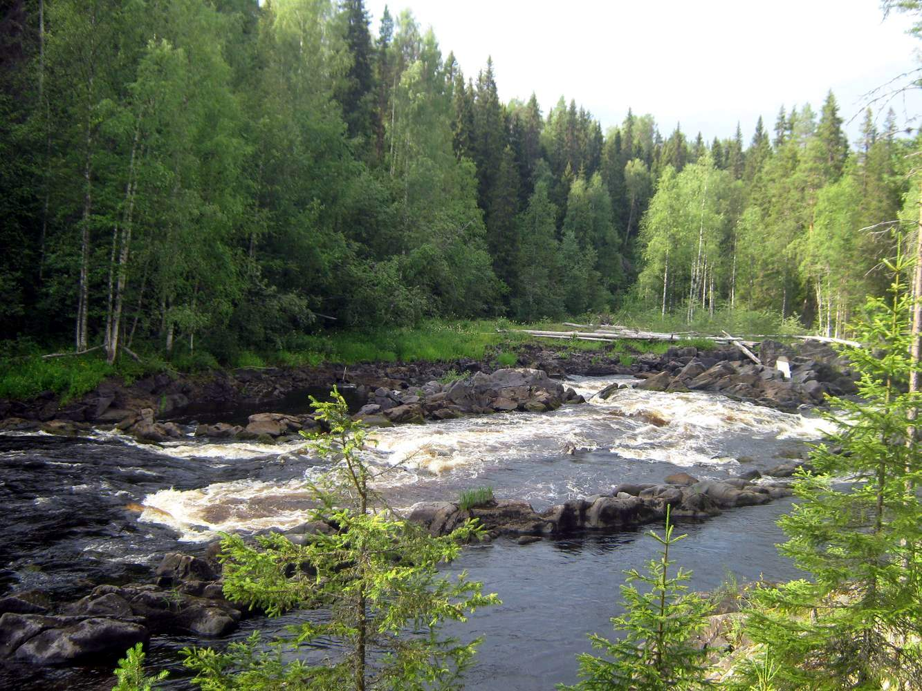
После порога за небольшим островком на правом берегу – хорошая стоянка. Через 10 минут после стоянки – два острова, мелко. Ещё через пять минут – порог «Кривой».
2 Порог «Кривой» 1+ Без просмотра
По сути – мелкий перекат. В левом повороте реки – остров, основная струя – в правой протоке. Чище оказалось в левой.
Через пять минут слева впадает р. Виленьга, вскоре ещё один левый приток. Начинается входная шивера «Падуна».
3 Шивера 2 Без просмотра. ВНИМАНИЕ! ОПАСНО!
Сложная линия движения, много камней, постепенно нарастающая мощность. Перед шиверой на правом берегу табличка «ПАДУН - ОБНОС» - поставлена за километр до Падуна». На всей шивере – ПРЕДЕЛЬНОЕ ВНИМАНИЕ!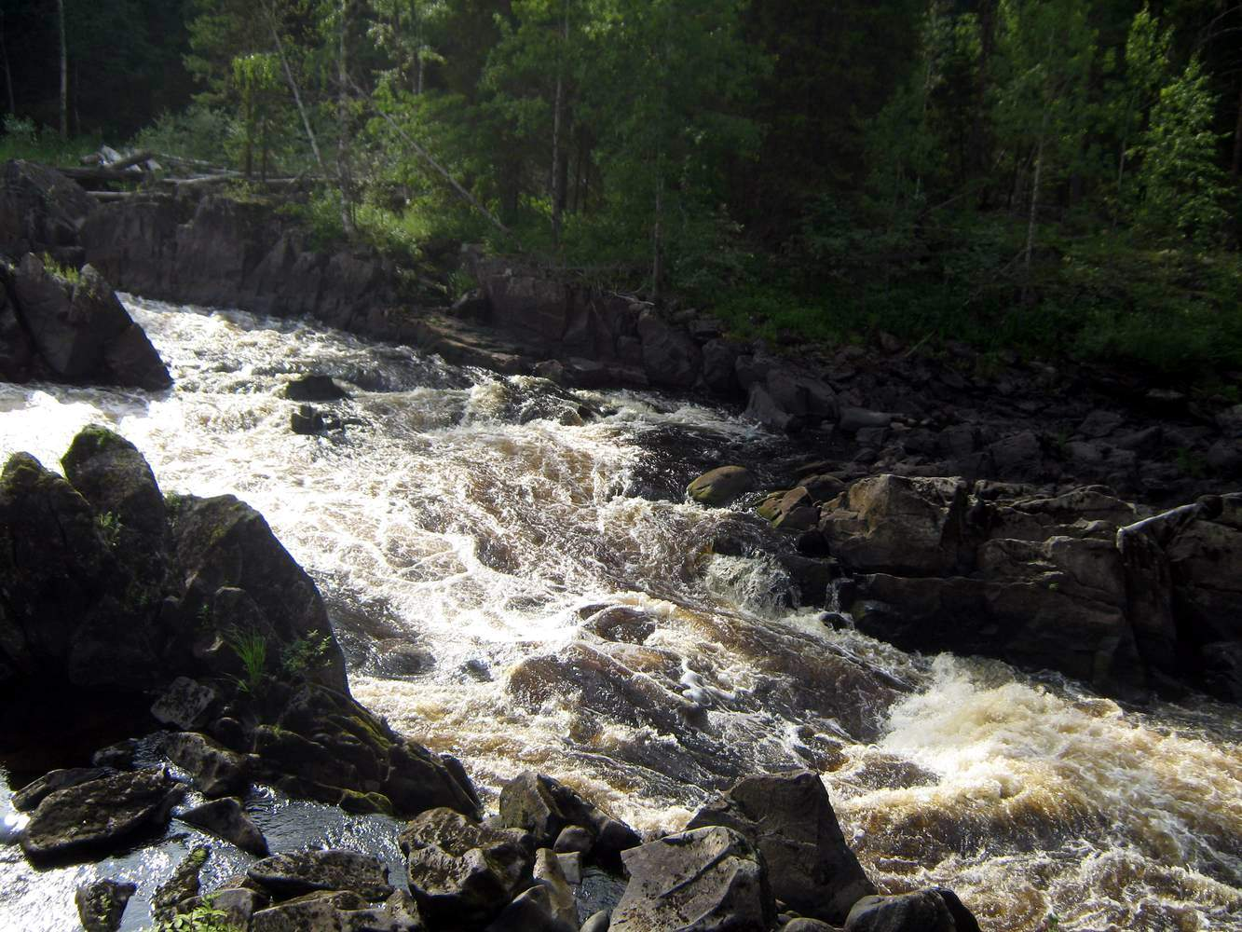
На правом берегу появляются большие каменные выступы (лбы). Чалиться сразу после довольно заметного правого поворота в небольшом улове правого берега. Мощность шиверы увеличивается, слышен грохот «Падуна», видно, как впереди высокие скалы зажимают реку в узкое ущелье шириной всего несколько метров.
4 Порог «Падун» непроход Обнос по правому берегу.
Для байдарок непроходим. Очень красивый водопад. Описывать не буду, достаточно один раз посмотреть… Обнос по хорошей тропе ~200 метров.
Катамаран порог также обносил.
5 Порог «Малая Падь» 2+ По правому берегу
Выходная шивера «Падуна». Очень мощная. Килевым байдаркам трудно выйти на струю, не вылетев на гряду, что чревато поломкой байдарки. Разумнее обнести вместе с «Падуном».
У нас порог проходил только катамаран и плоскодонный «Вьюн».
За порогом – стоянка.
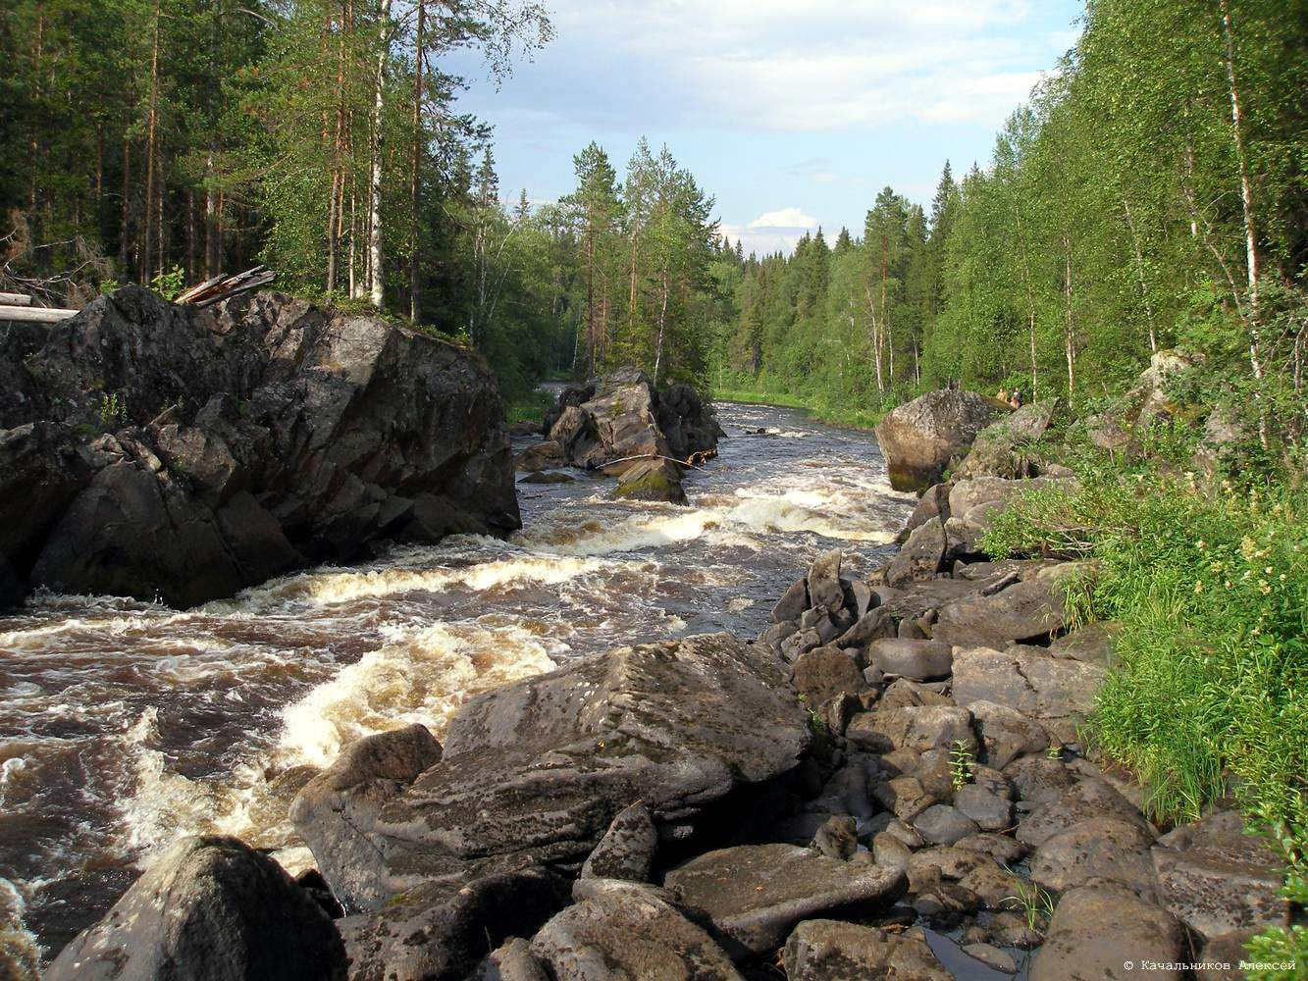
6 Порог «Лавгутье» 2 Без просмотра.
Мощная каменистая шивера. Отделена уловом от предыдущего порога.
За поворотом после короткого плёса начинается длинная (~40 минут) цепочка шивер.
7 Семикилометровая цепочка шивер 2 .. 2+ Без просмотра.
В шиверах мощная струя, много камней. Непрерывный слалом. Самые сложные шиверы – ближе к концу цепочки
Плёсов практически нет, шиверы разделены уловами. Много хороших стоянок.
На двадцать минут вода успокаивается. После плёса – перекат с островом, за ним – порог «Долгий».
8 Порог «Долгий» 2+ Без просмотра.
Мощная шивера с обилием сухих камней, плит и обливняков. Сложная линия движения.
Далее – длинный плёс с отдельными перекатами, разбоями из островов и мелями.
9 Порог «Дедов пруд» 2 Просмотр с левого берега.
Остров. Основная струя в левой протоке. После первого слива (проход ближе к острову) резкий уход под самый остров. Перед порогом на левом берегу неплохая стоянка.
После порога – длинный плёс с отдельными мелями и перекатами (в том числе порог-перекат «Кобылка»). Через полтора часа после порога – три острова. Видно, что правая протока перегорожена заколом. Идти в самую левую протоку, в ней так же закол. Обнос по острову. На левом берегу – пост рыбнадзора. Перед заколом спрятать удочки!
После закола – длинный глубокий плёс (~ 1 час 10 минут). После плёса начинается входная шивера порога «Щурус».
10 Порог «Щурус» 4 ВНИМАНИЕ! ОПАСНО!
Просмотр (или обнос) по правому берегу обязателен!
Начинается шиверой. Идти по ней сходу мимо таблички «ЩУРУС ОПАСНО» на правом берегу и резко чалиться в улов правого берега за первым выходящим с правого берега каменистым мысом.
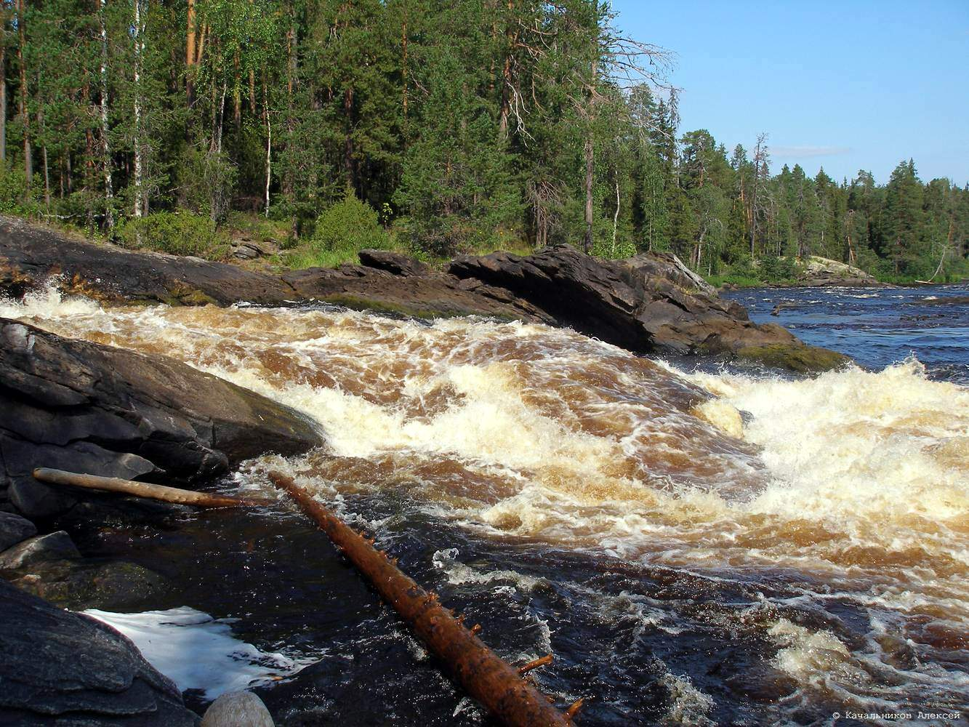
Порог находится в высоком скальном сужении. Перепад составляет 4,5 метров на 30 метрах длины. Крутой двухступенчатый слив сложной структуры. Сильная вода, закрученные языки. Может представлять опасность в плане травматизма, а также опасность для жизни.
За порогом на высоком левом берегу – памятник.
У нас порог проходился катамараном. После неудачной попытки прохождения порога «Вьюном», во время которой участник Мужельский получил травму колена, сплав по порогу на байдарках был прекращён.
Страховка обеспечивалась одним метателем «морковки» с берега, и катамараном, вылавливающим вёсла. Струя после порога выносит в большой улов правого берега.
Над порогом удобная стоянка: две избы, одна из которых занята рыбнадзором, стол, скамейки.
Также несколько стоянок есть и на следующих порогах.
11 Порог «Железные ворота» 3 Желателен просмотр по правому берегу. Удобно смотреть вместе с «Щурусом».
Сразу за «Щурусом». Очень мощная шивера с обилием камней в русле. Порог начинается сливом под правым берегом, причём перед сливом байдарку сильно прижимает под правый берег (карман), а после слива буквально набрасывает на каменную гряду слева. Слалом в поисках струи. Оканчивается воротами, образованными выходами пород железняка с обоих берегов, между которыми чистые валы. Бочка слева от струи – грязная (плита, наклонённая к потоку). Желательно просмотреть конец порога, чтобы наметить себе ориентир для чалки к просмотру «Сиваньги» с левого берега.
12 Порог «Сиваньга» 3 Просмотр по левому берегу ОБЯЗАТЕЛЕН!!!
Сразу за «Железными воротами». После несложной входной шиверы – остров, левая протока разбита на две скалой. В каждой протоке слив. За правым сливом – шкуродёрная шивера. За средним – мель, но слив проходим. Идти удобнее в левый слив. Это слив ~ 0.5 м. с плиты, лежащей неглубоко. Вовремя сойти со струи в слив, так как поперечная струя сильно жмёт на скалу, разбивающую протоку. После несильной косой бочки за первым сливом уходить в чистый слив около скалы. В выходной шивере чистые валы. За порогом на правом берегу – памятная доска, на левом – памятник.
После «Сиваньги» - десятиминутный плёс до порога «Чопуй-1»
13 Порог «Чопуй-1» 2 Без просмотра
Первая ступень – чистые валы, в конце – прижим к гряде у левого берега. Вторая ступень –мелкая шивера.
После короткого плёса с отдельными мелями – порог «Чопуй-2»
14 Перекат-порог «Чопуй-2» 1+ Без просмотра
Перекат с небольшим прижимом под левый берег.
Почти сразу за последним порогом – порог «Каменный остров», сливающийся с порогом «Кямус».
15 Порог «Каменный остров» 2- Без просмотра. ВНИМАНИЕ!
Шивера. В правом повороте на левом берегу между двумя скалами зажат песчаный пляжик. Для просмотра «Кямуса» можно чалиться к нему, но удобнее – в улове левого берега к основанию большого каменного мыса (перед мысом!).
16 Порог «Кямус» 3 Просмотр по левому берегу ОБЯЗАТЕЛЕН!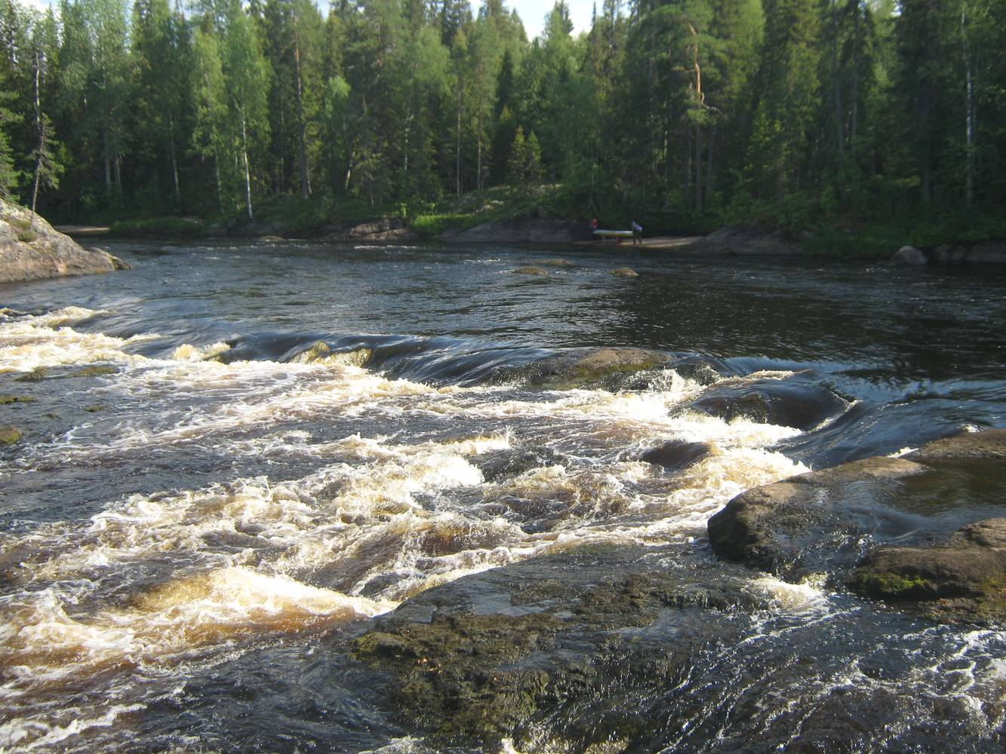
Порог начинается полукруглым сливом 0,5 м. Заход из улова левого берега между двумя сухими камнями, являющимися хорошими ориентирами. Далее – достаточно крутой слив 1,5 метра. Под чётким языком слива неглубоко лежит хребет, идти по языку нельзя. За сливом в обе стороны от хребта – сильные косые бочки. Струя после первого слива вносит байдарку лагом в левую косую бочку. В этом и состоит основная сложность порога.
Выходная шивера – мощная, с обилием камней. Рекомендуем заходить в шиверу ближе к левому берегу. Проход справа возможен при более высокой воде, при нашей был шкуродёр. Вход в шиверу желательно посмотреть.
Нашей группой главный слив проходился неоднократно каждым судном. Один раз произошёл переворот «Тайменя» в левой косой бочке. Страхующего за сливом катамарана оказалось достаточно, чтобы не дать аварийному судну с экипажем уйти в шиверу.
За главным сливом – удобная чалка к тому же мысу левого берега. Над порогом хорошая оборудованная продуваемая стоянка. Для катаний – короткий обнос.
За выходной шиверой «Кямуса» стоянка на левом берегу. После в островах – короткий мощный порог.

17 Порог 2 Без просмотра.
Мощная короткая шивера с ощутимым падением. Много обливняков,манёвр. Шкуродёр.
Далее идёт длинный плёс с отдельными отмелями и перекатами. Через два часа после порога №17 – сарай на правом берегу, исписанный надписями. Ещё через 20 минут – следующий порог.
18 Порог 2 Без просмотра.
Вход по струе, валы. Далее – в правую протоку острова с наваленным плавником.
После порога – новый разбой. В левой протоке – порог «Юг». Для осмотра чалиться к левому берегу. Здесь же – неплохая стоянка.

19 Порог «Юг» 3 Просмотр по левому берегу ОБЯЗАТЕЛЕН!
Начинается шиверой, заход в центре, далее – ближе к острову. Оканчивается мощным сливом с сильным пенным котлом. Опасность представляет зуб, лежащий на струе прямо на гребне слива. Требуется манёвр, чтобы упасть в слив рядом с зубом, так как при сильном сходе со струи влево сильно жмёт на второй зуб, ограничивающий слив.
Рекомендуется сигнальщик. Выходная шивера – мощная, с обилием обливняков.
Сразу за выходной шиверой «Юга» - порог «Котёл».

20 Порог «Котёл» 2+ Без просмотра.
Мощная шивера. Перед резким поворотом струи налево из-под правого берега нужен очень неслабый манёвр.
21 Длинная цепочка шивер 2..1 Без просмотра
Мелкие шиверы. Ближе к концу ослабевают, превращаясь в длинные мелкие перекаты.
На левом берегу – нежилое село Петровское, которое посещается бывшими жителями в период сенокоса и ягодно-грибного сезона.
Через сорок минут после Петровского в Кожу справа впадает р. Сывтуга. Лес отступает от берегов.
До самой Усть-Кожи – спокойный глубокий плёс среди заливных лугов.

===========================================================================

